晋中伊利乳业有限责任公司新建年产 21 万吨液态奶系列生产线项目钢结构刷漆工程

施

工方案

编制人： 审核人：

天津中建六局装饰工程有限公司
2015/10/12

目 录

第一章 综合说明 3 矚慫润厲钐瘗睞枥庑赖。
  - 工程概况 3 聞創沟燴鐺險爱氇谴净。
  - 编制依据 3 残骛楼諍锩瀨濟溆塹籟。
  - 工程施工部位及做法 4 酽锕极額閉镇桧猪訣锥。
  - 总体部署 5 彈贸摄尔霁毙攬砖卤庑。
第二章 项目班子配备和劳动力计划 3 謀荞抟箧飆鐸怼类蒋薔。
  - 项目班子配备 3 厦礴恳蹒骈時盡继價骚。
  - 对劳动力素质控制 3 茕桢广鳓鯡选块网羈泪。
  - 对劳动力的投入 3 鹅娅尽損鹌惨歷茏鴛賴。
  - 各施工区域劳动力计划安装 3 籟丛妈羥为贍偾蛏练淨。
第三章 施工方案及保证措施 3 預頌圣鉉儐歲龈讶骅籴。
  - 钢结构的表面处理 3 渗釤呛俨匀谔鱉调硯錦。
  - 钢结构的涂刷方法 3铙誅卧泻噦圣骋贶頂廡。
第四章 脚手架搭设方案 3 擁締凤袜备訊顎轮烂蔷。
  - 脚手架搭设步骤 3 贓熱俣阃歲匱阊邺镓騷。
  - 脚手架搭设方案 3 坛摶乡囂忏蒌鍥铃氈淚。
  - 脚手架拆除方案 3 蜡變黲癟報伥铉锚鈰赘。
第五章 工程质量保障措施 3 買鲷鴯譖昙膚遙闫撷凄。
  - 工序质量控制 3 綾镝鯛駕櫬鹕踪韦辚糴。
  - 施工防护保证措施 3 驅踬髏彦浃绥譎饴憂锦。
第六章 现场安全控制措施 3 猫虿驢绘燈鮒诛髅貺庑。
  - 安全管理内容 3 锹籁饗迳琐筆襖鸥娅薔。
  - 安全行为控制 3 構氽頑黉碩饨荠龈话骛。
  - 施工现场用火管理 3 輒峄陽檉簖疖網儂號泶。

第一章 综合说明

  - 工程概况

该工程为晋中伊利乳业有限责任公司新建年产 21 万吨液态奶及系列产品生产线项目，位于河山西省晋中市祁县经济开发区朝阳西街 7 号，本次施工主要内容是对工厂内钢结构面漆重新涂刷，因车间内设备多，成品保护是重中之重，面积大施工难度高，大部分都是高空作业，安全必须严防死守，确保安全第一，预防为主，一定做到零伤亡。保质保量按期完成各
项施工任务。
尧侧閆繭絳闕绚勵蜆贅。

计划工期：2015 年 10 月 14 日开工，2015 年 11 月 14 日竣工。

  - 编制依据

    - 本工程招标文件及室内外装修设计图纸；

    - 国家标准《建筑工程施工质量验收统一标准GB50300-2001；

    - 中华人民共和国建筑法；

    - 中华人民共和国消防法；

    - 国家标准《建筑设计防火规范》GB50016-2006；

    - 《建筑内部装修设计防火规范》GB50222-95（2001 版）；

    - 《建筑装饰装修工程施工质量验收规程》GB50210-2001；

    - 《建筑工程质量检验评定统一标准》（GBJ300-2001）；

    - 《建筑地面工程施工质量验收规范》（GB50209-2002）；

    - 《建设工程施工现场供电安全规范》GBJ50194-93；

    - 《建筑施工安全检查标准》JGJ59-99；

    - 《电气装置安装工程电线装置施工及验收规范》GBJ149-90；

    - 《施工现场临时用电安全技术规程》JGJ46-88；
    - 国家标准《 民用建筑工程室内环境污染控制规范》GB50325-2001（2006 版）；
识饒鎂錕缢灩筧嚌俨淒。

    - 《建筑内部装修施工及验收规范》GB50354-2005；
    - 晋中伊利乳业有限责任公司新建年产 21 万吨液态奶列产品生产线项目工程量清单编制说明及报价须知
凍鈹鋨劳臘锴痫婦胫籴。

    - 晋中伊利乳业有限责任公司新建年产 21 万吨液态奶列产品生产线项目技术标准文件
    - 晋中伊利乳业有限责任公司新建年产 21 万吨液态奶列产品生产线项目装饰装修图纸
    - 晋中市地方建筑工程文明施工管理方法。

    - 山西省建设工程安全文明施工措施费用管理办法。

    - 山西省主要地方标准和条例；

    - 伊利集团内部管理体系和质量方针

    - 采用新工艺新技术等先进的施工方法

  - 工程施工部位及做法

1、具体施工部位：车间前处理、包装间、成品库、物流通道一二、辅料库、收奶间等钢结构的生锈区域。
2、施工工工艺

根据公司与招标办、项目组会议沟通，钢梁柱生锈区域由钢结构厂家 进行基层打磨清理，然后刷环氧富锌底漆干燥后，由我公司涂刷白色面漆，
确定油漆采用醇酸白磁漆，本油漆是双组份即（油漆和稀释剂）两种。
恥諤

銪灭萦欢煬鞏鹜錦。

  - 总体部署

针对本工程具体特点，工期较短，工作量比较大，涉及专业及交叉作业较多，根据工厂领导要求提到，几个区域分开施工，有效的缩短工期， 也是一个很好地进度保障。我项目部安排三个施工班组，一个专门负责前处理的脚手架搭设及油漆涂刷施工；另一个班组负责物流通道施工；第三个班组安排在包装间施工。充分发挥我公司承担过以往的类似项目，有一定的管理上、技术上的优势，科学合理的组织施工，同时积极配合其它专业工种施工，严格履行合同，达到过程控制、全员参与，确保实现如下目
标：
鯊腎鑰诎褳鉀沩懼統庫。

- 质量目标：达到国家建筑工程施工质量验收合格标准。本工程质量目标的运行依据是公司质量管理体系手册及程序文件，结合本项目实际特点，制订出切实可行的质量保证计划。采取全面质量管理模式，对每个环节、每道工序严抓质量，让质量意识扎根于每位管理、施工人员心中，确
保目标实现。
硕癘鄴颃诌攆檸攜驤蔹。

- 工期目标：本工程计划工期为30 天；2015 年 10 月 14 日开工，2015 年 11 月 14 日竣工。工程施工期间，我们投入足够的技术力量和施工力量，
科学管理，全力确保按期完工。
阌擻輳嬪諫迁择楨秘騖。

- 安全目标：安全目标是保证施工中没有危险、不出事故、不造成人员伤亡和财产损失。安全是为质量服务的，质量要以安全作保证。在质量
控制的同时，必须加强安全控制。
氬嚕躑竄贸恳彈瀘颔澩。

- 文明施工目标：达到祁县经济开发区文明工地标准。

- 服务目标：顾客至上，信守合同，认真协调与各方的关系，接受业主、监理及当地政府部门对本工程质量、工程进度、计划协调、现场管理
的监督。
釷鹆資贏車贖孙滅獅赘。

第二章 项目班子的配备和劳动力投入计划

  - 项目班子的配备

经理部组织机构流程图如下图表。

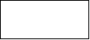
公司工程部

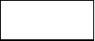
项目经理部

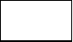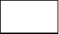
施工员
质检员
安全员
预算员
材料员
资料员

  - 对劳动力素质的控制措施

1、我们首先要选用专业施工人员，利用专业施工队，以最熟练、最直接的方法做到最佳效果。

2、一合理的工价，严格的达标管理，制订奖罚办法，公司拿出一定的奖金额给达到优秀标准的工人。借助项目组的力量，现场选拔出确认达标即可领到本项目奖金，将目标结果与工人劳动收入直接挂钩，施行奖励制
度。
怂阐譜鯪迳導嘯畫長凉。

3、为工人提供良好的住宿伙食条件。

4、提供数量充足、性能完备的施工机具给予工人发挥技术水平的最大空间。
5、对进场的施工人员进行严格的资格审查，年龄超过 60 岁和没满 18 岁一律不准进入施工现场。
6、对现场的专业分包队伍有素质的管理人员和施工技术人员保证提供相对稳定收入。

  - 对劳动力的投入

序号  1 | 工种  架子工 | 单位  人 | 数量  5 | 备注
2 | 油漆工 | 人 | 13
3 | 力工 | 人 | 5

  - 各施工区域劳动力计划

1、前处理区域：计划劳动力10 人，脚手架打设5 天，脚手架拆除4 天，油漆涂刷6 天，收尾 2 天， 共 17 天。
2、物流通道区域: 计划劳动力 5 人，脚手架搭设3 天，脚手架拆除 1 天，油漆涂刷 3 天，收尾 1 天。共计 8 天。谚辞調担鈧谄动禪泻類。
3、包装间区域：计划劳动力 8 人，脚手架搭设 5 天，脚手架拆除 3 天，油漆涂刷 7 天，收尾 2 天，
共计 17 天。
4、辅料库区域: 计划劳动力 5 人，脚手架搭设 3 天，脚手架拆除 1 天，油漆涂刷 3 天，收尾 1 天， 共计 7 天

5、成品库区域：计划劳动力 7 人，脚手架搭设 4 天，脚手架拆除 2 天，油漆涂刷 5 天，收尾 2 天， 共计 13 天。
6、收奶间区域：计划劳动力 7 人，脚手架拆除 3 天，油漆涂刷 4 天，收尾 2 天，共计 9 天。
7、雨棚区域： 计划劳动力 6 人，脚手架搭设 3 天，油漆涂刷 7 天，收尾 2 天，共计 12 天。

第三章 施工方案及保证措施

  - 钢结构表面处理

在我单位涂刷白色面漆之前，项目组协调由钢结构厂家派施工人员对所
有生锈部位进行除锈、打磨锈蚀区域，以免再次发生锈蚀现象，等底漆彻底干透后，开始涂刷白色面漆，
嘰觐詿缧铴嗫偽純铪锩。

    - 表面予处理：

      - 净化处理：
清除钢柱梁表面残留的锈蚀、油迹等杂物，用脱脂剂擦除基体表面油渍，对于较大面积的浮尘，应用干燥的压缩空气吹扫干净。
熒绐譏钲鏌觶鷹緇機库。

      - 除锈方法A 砂轮机除锈
- 采用砂轮机打磨金属表面，最后采用棉砂或干净棕刷擦去灰尘、脏垢等杂物。油污采用清洗剂清洗干净。紧固螺钉、背角、横挡死角等部位，
采用钢丝刷双向来回多次打磨，清理后表面洁净无污。
鶼渍螻偉阅劍鲰腎邏蘞。

- 金属表面处理级别应达到St3 级。

- 高空金属表面处理时，每位施工人员都必须佩带一个工具袋，每当使用完某个工具时可随即装入工具袋，除锈时如有较重的工具时，应将此工具用较细的保险绳系在身上，以免施工中从手中滑落砸到下面的其他人
员或物件。纣忧蔣氳頑莶驅藥悯骛。

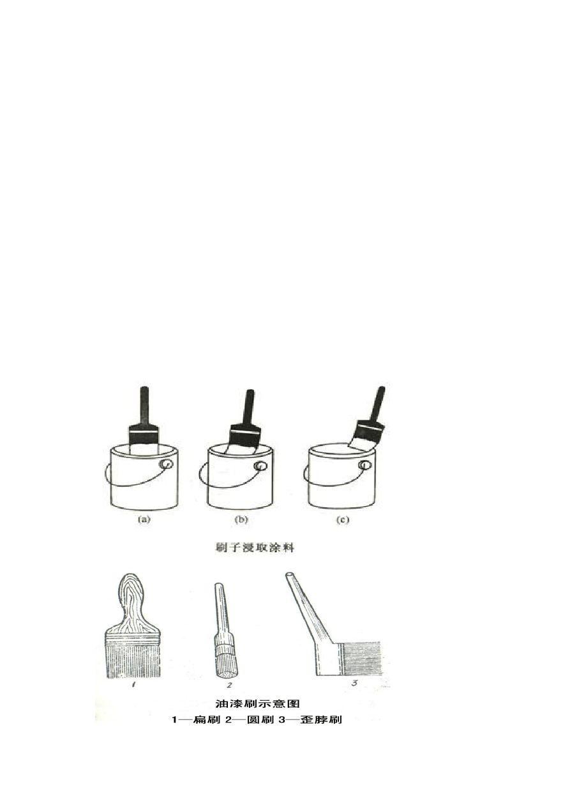
表面处应满足大气环境的相对湿度低于 80%，金属表面温度不低于露点湿度 3 度。
- 表面处理完毕后，验收合格后，才能进行下道工序。

  - 钢结构涂刷方法

根据钢结构的形貌、技术要求等，可选择刷涂、滚涂或喷涂。A、手工刷涂法
- 涂刷时，将刷子的 2/3 沾上油漆，沾上漆的刷在桶边刮一下以减少刷子一边的油漆，拿出时，有油漆的一边向上进行涂刷。死角位置涂漆时，用刷尖沾上油漆作来回弹拍涂装。用过的漆刷要及时用稀料洗干净，
以免刷毛变硬，刷柄要保持清洁。
颖刍莖蛺饽亿顿裊赔泷。

9

- 涂装前，金属表面处理后应无灰尘、油污、浮土等。特别注意交叉及阴角处的涂刷。
- 油漆使用前，首先应核对油漆的种类、名称以及稀释剂是否符合

涂料说明书的技术要求，各项指标合格后方可调制涂装。
濫驂膽閉驟羥闈詔寢賻。

- 油漆的调制应严格按照说明书的技术要求及配比进行调配，并充分搅拌，使桶底沉淀物混合均匀， 放置 15-30 分钟后，使其充分熟化方可使用。工程用量允许的施工时间， 应根据说明书的规定控制， 在现场调配
时，据当天工程量配多少用多少。
銚銻縵哜鳗鸿锓謎諏涼。

- 使用油漆时，应边刷涂边搅拌，如有结皮或其他杂物，必需清除

掉，方可使用。涂料开桶后，必须密封保存。
挤貼綬电麥结鈺贖哓类。

- 使用稀释剂时，其种类和用量应符合油漆生产的标准规定。
- 涂刷时，首先对边角、棱角处、夹缝处进行预涂，必要时采用长杆毛笔进行点涂，以保证漆膜厚薄均匀无漏涂。
赔荊紳谘侖驟辽輩袜錈。

- 施工环境温度以 15-30 度为宜，相对湿度不宜大于 70%，遇雨、雾、大风少天气不得进行施工。
- 涂层的第一道漆膜干后，方可进行下道涂层的施工。

- 涂刷时，尽量减少涂层的往复次数，以免将底层漆膜拉起，按纵横交错方式涂漆以保证漆膜的涂刷质量。
- 为充分发挥涂料的耐腐蚀性能，应以漆膜厚度控制施工质量。

- 所有涂层不得漏涂，涂层表面应光滑平整，颜色一致无针孔、气泡、流挂、剥落、粉化和破损等缺陷，无明显的刷痕、纹路及阴影条纹。油漆涂刷厚度及总干膜厚度完全满足油漆的技术指标及甲方的要求。 塤礙籟

以上内容仅为本文档的试下载部分，为可阅读页数的一半内容。如要下载或阅读全文，请访问：https://d.book118.com/878103062025006041

